27.04.22 2-Бклас Заярнюк С.А.Математика**Складання задач за короткими записами. Порівнювання виразів на 2 дії. Обчислення периметрів трикутників за малюнком.**

**Мета**: формувати навички письмового додавання і віднімання двоцифрових чисел, удосконалювати навички множення і ділення, порівнювати вирази на 2 дії, обчислювати периметр трикутників за малюнком відповідно поставлених умов; розвивати вміння міркувати, геометричну уяву учні; виховувати вміння коротко та лаконічно висловлюватися у ході складання задач, чітко коментувати розв'язання.

**Хід уроку**

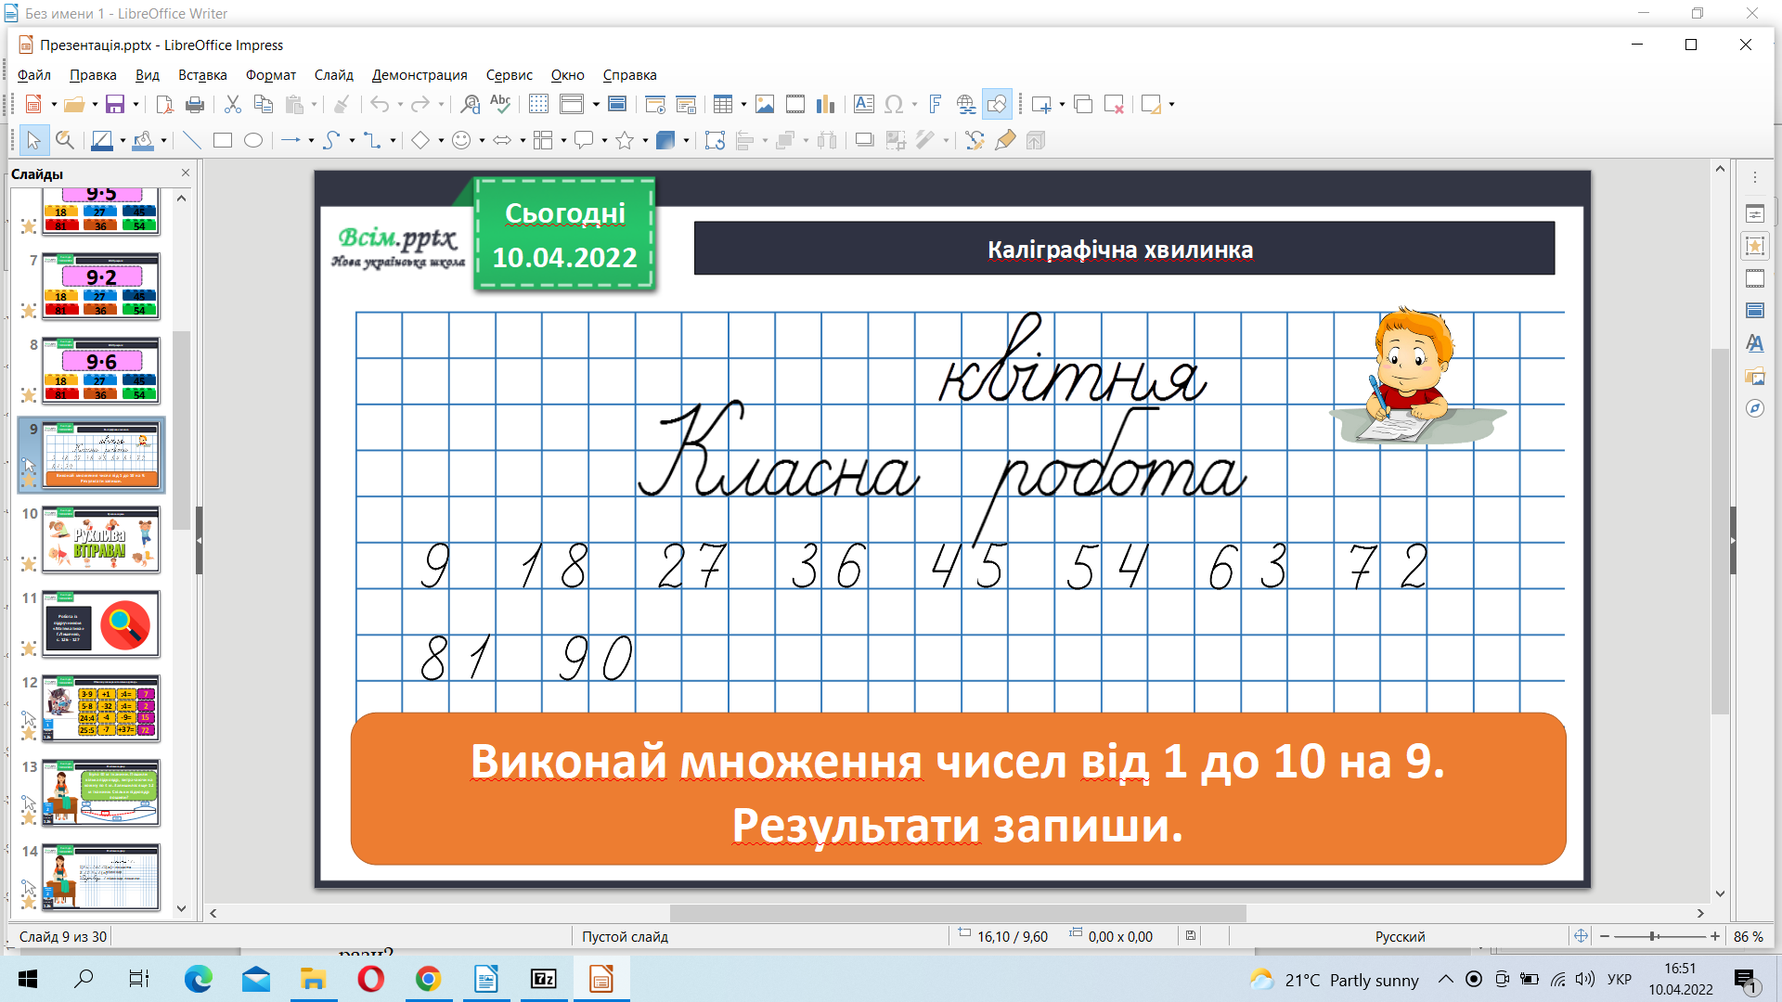

Обчисли усно вирази 1 .

Розв’яжи задачу 2.

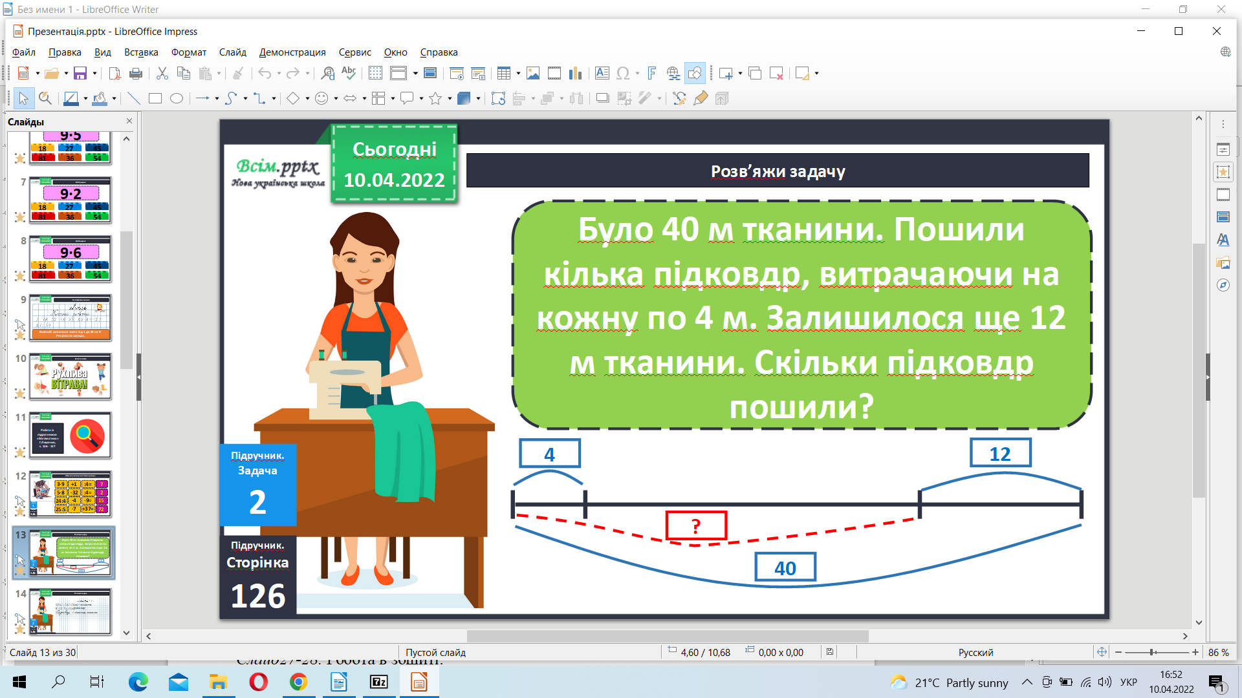

Склади і розв’яжи задачу 3 за коротким записом.

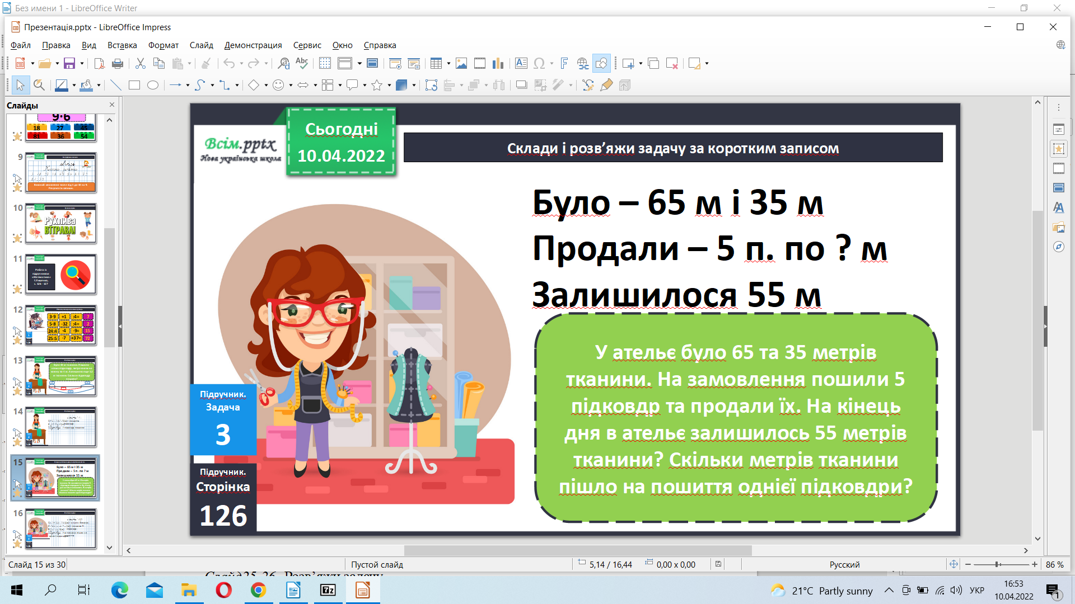

Фізкультхвилинка.

[**https://www.youtube.com/watch?v=CqOr8xqBiK4**](https://www.youtube.com/watch?v=CqOr8xqBiK4)

Виконай завдання 4.

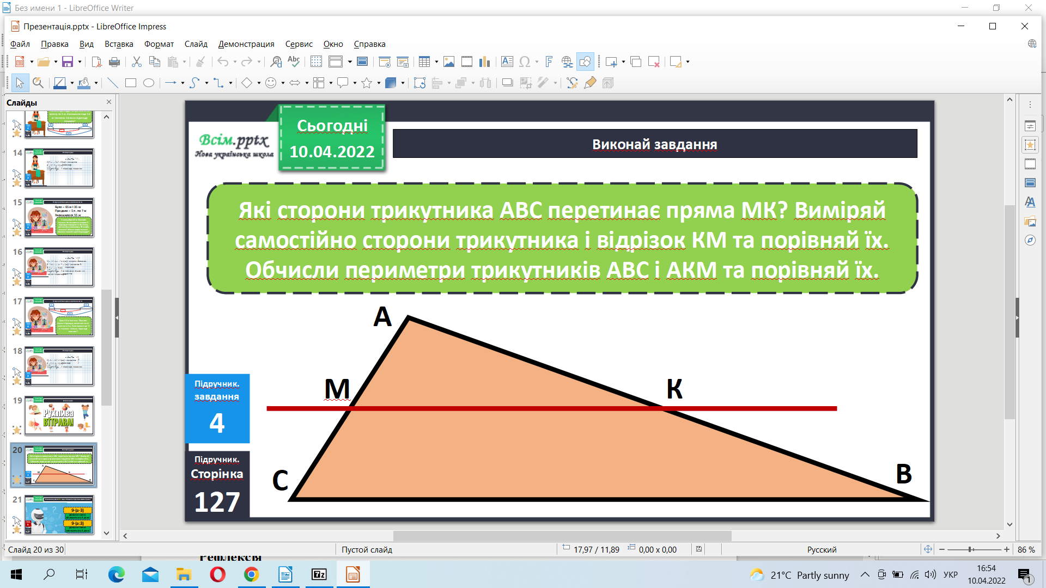

Розв’яжи вирази 6 та рівняй їх значення.

Рекомендоване домашнє завдання задача 7, приклади 8.

**Не забувайте, будь ласка, надсилати виконані завдання для перевірки вчителеві на освітню платформу для дистанційного навчання HUMAN. Робіть це систематично.**